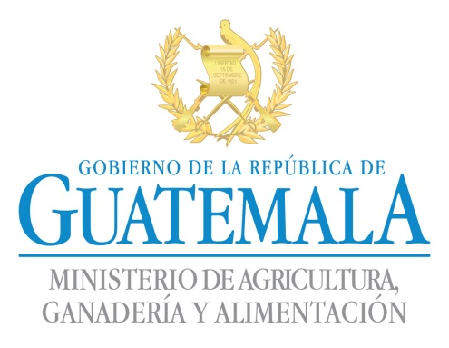

MINISTERIO DE AGRICULTURA, GANADERÍA Y ALIMENTACIÓN
Edificio Monja Blanca Z. 13, Edificio La Ceiba K 22, Edificio Flor del Café Z.1, DIPLAN Z.9, DICORER
Fecha de actualización de la información 30/04/19
Contratos de mantenimiento de equipo, vehículos, inmuebles, plantas e instalaciones
(Artículo 10, numeral 14, Ley de acceso a la Información Pública)

DESCRIPCIÓN | MONTO | PLAZO | NIT/PROVEEDOR | RAZÓN SOCIAL
Equipo | - - - - | - - - - - | - - - - - - | - - - - -
Vehículos | - - - - - | - - - - - | - - - - - | - - - - -
Inmuebles | - - - - - | - - - - - | - - - - - | - - - - -
Plantas | - - - - - | - - - - - | - - - - - | - - - - -
Instalaciones | - - - - - | - - - - - | - - - - - | - - - - -

NOTA: NO SE REALIZÓ CONTRATOS DE MANTENIMIENTO DURANTE ABRIL DE 2019.

